TRƯỜNG ĐẠI HỌC CÔNG NGHỆ - ĐHQGHN
KHOA CÔNG NGHỆ THÔNG TIN
BÁO CÁO BÀI TẬP GIỮA KỲ
Học phần: Phân tích mạng xã hội
ĐỀ TÀI 19
XÂY DỰNG MẠNG LƯỚI CHÍNH TRỊ GIA VÀ CƠ QUAN QUẢN LÝ NHÀ NƯỚC VIỆT NAM TỪ BÁO CHÍ THỜI SỰ – NỘI CHÍNH BẰNG KỸ THUẬT XỬ LÝ NGÔN NGỮ TỰ NHIÊN

Giảng viên | TS. Trần Mai Vũ
Nhóm thực hiện | Nhóm 8 – Chủ đề 19
Thành viên | Nguyễn Đức Mạnh – 23020547  Ngô Đức Thịnh - 23020574
Mã nguồn | https://github.com/NgooThinh05/Xaydungdothi_PTMXH
Hà Nội, tháng 11 năm 2026

MỤC LỤC
TÓM TẮT 3
1. PHÂN CÔNG CÔNG VIỆC TRONG NHÓM 4
2. GIỚI THIỆU MẠNG ĐÃ XÂY DỰNG 5
2.1. Bối cảnh và mục tiêu 5
2.2. Mô hình dữ liệu 5
2.3. Lựa chọn nút 6
2.4. Lựa chọn cạnh 7
3. KIẾN TRÚC VÀ CÔNG NGHỆ 9
3.1. Kiến trúc tổng thể 9
3.2. Công nghệ thu thập dữ liệu 9
3.3. Công nghệ xử lý ngôn ngữ tự nhiên 10
3.4. Hệ quản trị cơ sở dữ liệu đồ thị 10
4. TIỀN XỬ LÝ DỮ LIỆU VÀ TRÍCH XUẤT QUAN HỆ 12
4.1. Xử lý dữ liệu Wikipedia 12
4.2. Tiền xử lý văn bản báo chí 12
4.3. Nhận diện và liên kết thực thể 13
4.4. Trích xuất quan hệ 14
4.5. Trích xuất tham số sự kiện 14
4.6. Hợp nhất và làm sạch đồ thị 15
5. THỐNG KÊ MẠNG ĐÃ XÂY DỰNG 16
5.1. Quy mô mạng 16
5.2. Phân bố quan hệ 17
5.3. Thành phần cơ quan 18
5.4. Đặc trưng topo 18
5.5. Nút trung tâm 19
5.6. Cấu trúc cộng đồng 21
5.7. Thuộc tính của nút sự kiện 23
6. ĐÁNH GIÁ THỰC NGHIỆM 24
6.1. Thực nghiệm 1: Độ chính xác cạnh trích xuất từ báo chí 24
6.2. Thực nghiệm 2: Benchmark trích xuất tham số sự kiện 25
6.3. Hạn chế của thực nghiệm 26
7. KẾT LUẬN 28
7.1. Kết quả đạt được 28
7.2. Vấn đề chưa đạt được 28
7.3. Hướng phát triển 29
8. MÃ NGUỒN 30
TÀI LIỆU THAM KHẢO 30

TÓM TẮT
Báo cáo trình bày phương pháp xây dựng mạng lưới chính trị gia và cơ quan quản lý nhà nước Việt Nam từ hai nguồn dữ liệu bổ trợ nhau: bách khoa toàn thư Wikipedia tiếng Việt, cung cấp cấu trúc tổ chức và lịch sử nhiệm kỳ, và báo chí chuyên mục Thời sự – Nội chính, cung cấp các quan hệ hoạt động như chỉ đạo, chủ trì, bổ nhiệm, điều động, thanh tra, kiểm tra và kỷ luật. Quan hệ từ báo chí được trích xuất bằng một quy trình xử lý ngôn ngữ tự nhiên tiếng Việt gồm chuẩn hoá văn bản, nhận diện và liên kết thực thể dựa trên từ điển, phân tích cụm chức danh đồng vị ngữ, đồng tham chiếu chức danh và trích xuất quan hệ bằng luật có ràng buộc kiểu thực thể.
Từ 3.134 trang Wikipedia và 16.757 bài báo (442.314 câu), mạng thu được gồm 8.581 nút thuộc bốn loại thực thể và 18.189 cạnh thuộc 19 loại quan hệ, trong đó 10 loại được trích xuất từ báo chí. Mỗi lần trích sự kiện còn được biểu diễn thành một nút sự kiện riêng (6.694 nút) lưu nội dung chỉ đạo, chức danh được giao, số hiệu văn bản và hình thức kỷ luật. Dữ liệu được lưu trong hệ quản trị cơ sở dữ liệu đồ thị Neo4j. Phân tích mạng cho thấy phân bố bậc có đuôi dài, thành phần liên thông lớn nhất gồm 4.868 nút với độ dài đường đi trung bình 4,53, và cấu trúc cộng đồng rõ rệt (modularity 0,59).
Về chất lượng, precision của cạnh trích xuất từ báo chí đạt 95,2% (99/104 cạnh, khoảng tin cậy 95%: 89,2–97,9%) trên mẫu phân tầng. Trên bộ benchmark 78 câu xây dựng theo khung ACE 2005 và BKEE, các tham số có khuôn dạng chuẩn như số hiệu văn bản và nhiệm kỳ đạt F1 lần lượt 100% và 93,8%.
Từ khoá: mạng xã hội, đồ thị tri thức, trích xuất quan hệ, trích xuất sự kiện, liên kết thực thể, tiếng Việt, Neo4j.

1. PHÂN CÔNG CÔNG VIỆC TRONG NHÓM
Công việc được chia theo các giai đoạn của quy trình xây dựng mạng. Mỗi giai đoạn có sản phẩm đầu ra xác định để các thành viên kiểm tra chéo. Bảng 1 trình bày phân công; tỷ lệ đóng góp do nhóm tự đánh giá.
Bảng 1. Phân công công việc
Thành viên | Nhiệm vụ | Sản phẩm | Đóng góp
[Họ tên SV 1]  (Nhóm trưởng) | • Thu thập và tiền xử lý dữ liệu báo chí  • Thiết kế luật trích xuất 10 loại quan hệ sự kiện và tham số sự kiện  • Xây dựng bộ benchmark, lấy mẫu và đánh giá độ chính xác | • Kho ngữ liệu 16.757 bài, 442.314 câu  • Tập cạnh sự kiện từ báo chí  • Kết quả đánh giá (Chương 6) | [..]%
[Họ tên SV 2] | • Thu thập và bóc tách dữ liệu Wikipedia, xây dựng từ điển thực thể  • Nhận diện và liên kết thực thể  • Thiết kế lược đồ đồ thị, hợp nhất dữ liệu, nạp Neo4j  • Thống kê, phân tích và trực quan hoá mạng | • Từ điển người, cơ quan và quan hệ khung  • Cơ sở dữ liệu đồ thị Neo4j  • Thống kê mạng (Chương 5) | [..]%

Các công việc chung gồm thống nhất danh mục quan hệ, rà soát mẫu cạnh trích xuất và biên soạn báo cáo.

2. GIỚI THIỆU MẠNG ĐÃ XÂY DỰNG

2.1. Bối cảnh và mục tiêu
Hệ thống chính trị Việt Nam có cấu trúc đa tầng: Đảng, Quốc hội, Chính phủ, cơ quan tư pháp, Mặt trận Tổ quốc, trải từ Trung ương đến địa phương. Quan hệ giữa cán bộ lãnh đạo và cơ quan nhà nước có hai dạng. Dạng thứ nhất mang tính cấu trúc và tương đối ổn định: ai giữ chức vụ gì, ở cơ quan nào, kế nhiệm ai. Dạng thứ hai mang tính hoạt động và thay đổi liên tục: ai chỉ đạo cơ quan nào, ai được bổ nhiệm, cơ quan nào bị thanh tra. Dạng thứ hai chủ yếu chỉ có trong văn bản báo chí.
Đề tài 19 đặt mục tiêu kết nối lãnh đạo bộ ngành, địa phương với các cơ quan nhà nước và tập đoàn trọng điểm thông qua ba nhóm quan hệ: chủ trì/chỉ đạo trực tiếp, điều động/bổ nhiệm nhân sự và thanh tra/kiểm tra. Nếu chỉ dùng báo chí, mạng sẽ rời rạc và khó định danh, vì một người được nhắc theo nhiều cách khác nhau (“Thủ tướng”, “đồng chí Phạm Minh Chính”, “Thủ tướng Chính phủ Phạm Minh Chính”). Vì vậy, nhóm xây dựng mạng theo hai lớp:
- Lớp khung từ Wikipedia tiếng Việt: danh sách chính trị gia, chức vụ, nhiệm kỳ, cấp trên, cấp phó, tiền nhiệm và kế nhiệm. Lớp này đồng thời là từ điển để nhận diện và định danh thực thể trong báo.
- Lớp sự kiện từ báo chí Thời sự – Nội chính: quan hệ hoạt động được trích xuất từ câu văn, mỗi cạnh kèm câu bằng chứng, địa chỉ bài báo và ngày đăng.
Phạm vi thời gian gồm các chức vụ có hiệu lực từ năm 2006 và tin tức chủ yếu giai đoạn 2024–2026, bao gồm đợt sắp xếp bộ máy và hợp nhất 63 tỉnh, thành phố thành 34 đơn vị hành chính cấp tỉnh từ ngày 01/7/2025.

2.2. Mô hình dữ liệu
Mạng được mô hình hoá dưới dạng đồ thị thuộc tính có hướng (directed property graph): mỗi nút có nhãn loại thực thể và tập thuộc tính, mỗi cạnh có loại quan hệ, hướng và thuộc tính. Hình 1 trình bày lược đồ tổng quát.
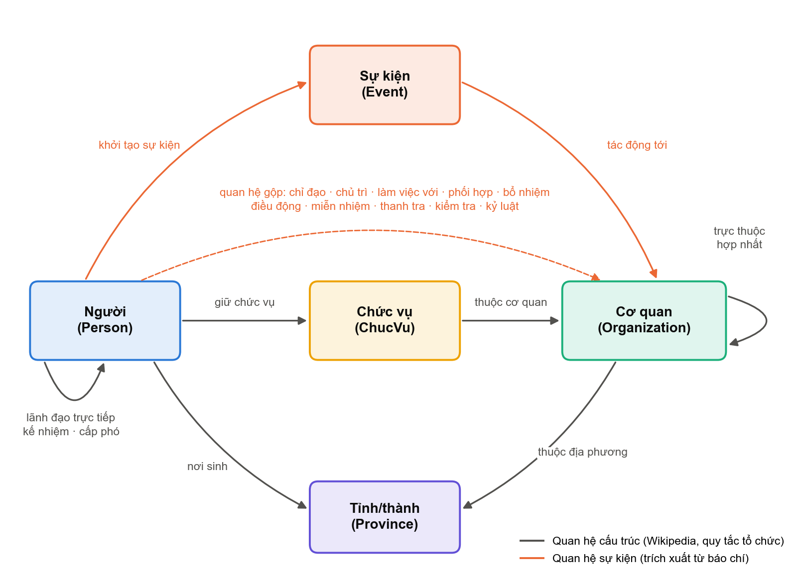
Hình 1. Lược đồ đồ thị: năm loại nút và các nhóm quan hệ
Lược đồ có hai quyết định thiết kế chính. Thứ nhất, chức vụ được tách thành nút riêng thay vì nối thẳng người với cơ quan. Mỗi nút chức vụ là một vị trí cụ thể tại một cơ quan (ví dụ “Bộ trưởng Bộ Nội vụ”), dùng chung cho mọi người từng đảm nhiệm. Cách này giữ được chức danh và nhiệm kỳ, phân biệt được Bộ trưởng với Thứ trưởng của cùng một bộ, và cho phép truy vấn chuỗi kế nhiệm theo vị trí.
Thứ hai, mỗi lần trích sự kiện được biểu diễn bằng một nút sự kiện (event reification). Cạnh “A chỉ đạo B” chỉ cho biết có quan hệ; nút sự kiện cho biết thêm A chỉ đạo B làm gì, hạn khi nào, theo văn bản nào. Cạnh gộp giữa A và B vẫn được giữ trong đồ thị cơ sở để chạy các thuật toán mạng, còn lớp sự kiện phục vụ truy vấn chi tiết.

2.3. Lựa chọn nút
Nguyên tắc chọn nút là mỗi nút phải ứng với một thực thể có danh tính rõ ràng và kiểm chứng được từ nguồn. Bài báo không được chọn làm nút: nếu mỗi bài là một nút, các độ đo như bậc, PageRank hay cấu trúc cộng đồng sẽ phản ánh mật độ đưa tin thay vì quan hệ giữa người và cơ quan. Thông tin về bài báo được lưu làm thuộc tính của cạnh và của nút sự kiện.
Bảng 2. Các loại nút
Loại nút | Số lượng | Tiêu chí lựa chọn | Thuộc tính chính
Người | 5.438 | Cán bộ lãnh đạo Đảng, Nhà nước, Quốc hội, Chính phủ, bộ ngành, địa phương. Gồm 817 người có trang Wikipedia và 4.621 người chỉ xuất hiện trong báo kèm chức danh và cơ quan | Họ tên, năm sinh, nơi sinh, mã Wikidata, trạng thái xác minh, số bài báo nhắc tới
Chức vụ | 1.563 | Mỗi cặp (chức danh, cơ quan) xuất hiện trong nguồn | Chức danh chuẩn hoá, cơ quan, cấp (trưởng, phó, thành viên)
Cơ quan | 1.516 | Cơ quan Đảng, Quốc hội, Chính phủ, bộ, sở, chính quyền địa phương, lực lượng vũ trang, tư pháp, doanh nghiệp nhà nước | Tên chuẩn hoá, loại cơ quan, cấp (Trung ương, tỉnh), tỉnh
Tỉnh/thành | 64 | 63 tỉnh, thành phố trước sắp xếp và các đơn vị hiện hành | Tên, trạng thái (hiện hành, đã sáp nhập), ngày hiệu lực
Sự kiện | 6.694 | Mỗi lần trích quan hệ sự kiện từ một câu báo | Loại sự kiện, từ kích hoạt, nội dung chỉ đạo, chức danh, hình thức bổ nhiệm, nhiệm kỳ, số văn bản, hạn, hình thức kỷ luật, ngày, câu bằng chứng, nguồn

2.4. Lựa chọn cạnh
Mạng có 19 loại quan hệ, chia thành hai nhóm (Bảng 3). Nhóm A gồm 9 quan hệ cấu trúc lấy từ dữ liệu có cấu trúc của Wikipedia và quy tắc tổ chức bộ máy. Nhóm B gồm 10 quan hệ sự kiện trích xuất từ báo chí, bao phủ đủ ba nhóm cạnh đề tài yêu cầu: chủ trì/chỉ đạo (chỉ đạo, chủ trì, làm việc với, phối hợp), điều động/bổ nhiệm (bổ nhiệm, điều động, miễn nhiệm) và thanh tra/kiểm tra (thanh tra, kiểm tra, kỷ luật).
Một cạnh nhóm B chỉ được tạo khi trong cùng một câu có đủ từ kích hoạt, chủ thể và đối tượng thoả ràng buộc kiểu thực thể. Việc hai người cùng xuất hiện trong một bài (đồng xuất hiện) không được coi là quan hệ. Các lần trích có cùng bộ (chủ thể, loại quan hệ, đối tượng) được gộp thành một cạnh có trọng số bằng số câu bằng chứng.
Bảng 3. Danh mục 19 loại quan hệ (nhóm A: 11.498 cạnh; nhóm B: 6.691 cạnh)
Quan hệ | Nhãn trong CSDL | Nhóm | Hướng | Ý nghĩa | Số cạnh
Giữ chức vụ | GIU_CHUC_VU | A | Người → Chức vụ | Người đảm nhiệm một chức vụ trong một nhiệm kỳ (có thời điểm bắt đầu, kết thúc, trạng thái đương nhiệm) | 4.060
Thuộc cơ quan | THUOC_CO_QUAN | A | Chức vụ → Cơ quan | Chức vụ thuộc biên chế của cơ quan | 1.563
Lãnh đạo trực tiếp | LANH_DAO_TRUC_TIEP | A | Người → Người | Quan hệ cấp trên trực tiếp – cấp dưới | 1.969
Kế nhiệm | KE_NHIEM | A | Người → Người | Chuyển giao một chức vụ giữa hai nhiệm kỳ liên tiếp | 689
Cấp phó | CAP_PHO | A | Người → Người | Quan hệ cấp phó – cấp trưởng trong cùng đơn vị | 717
Nơi sinh | NOI_SINH | A | Người → Tỉnh | Địa phương nơi sinh của cán bộ | 663
Thuộc địa phương | THUOC_DIA_PHUONG | A | Cơ quan → Tỉnh | Địa bàn hành chính của cơ quan cấp tỉnh | 1.041
Trực thuộc | TRUC_THUOC | A | Cơ quan → Cơ quan | Quan hệ phân cấp tổ chức (Sở thuộc UBND tỉnh, Bộ thuộc Chính phủ…) | 743
Hợp nhất vào | HOP_NHAT_VAO | A | Cơ quan/Tỉnh → Cơ quan/Tỉnh | Sắp xếp bộ máy và đơn vị hành chính năm 2025 | 53
Chỉ đạo | CHI_DAO | B | Người → Cơ quan/Người | Chỉ đạo, yêu cầu, giao nhiệm vụ | 2.356
Chủ trì | CHU_TRI | B | Người → Cơ quan | Chủ trì hội nghị, cuộc họp, phiên họp | 788
Làm việc với | LAM_VIEC_VOI | B | Người → Cơ quan | Thăm và làm việc chính thức tại cơ quan, địa phương | 109
Phối hợp | PHOI_HOP | B | Cơ quan → Cơ quan | Phối hợp công tác, ký kết quy chế phối hợp | 1.598
Bổ nhiệm | BO_NHIEM | B | Cơ quan/Người → Người | Bổ nhiệm, phê chuẩn, chỉ định nhân sự | 1.065
Điều động | DIEU_DONG | B | Cơ quan/Người → Người | Điều động, luân chuyển, biệt phái cán bộ | 381
Miễn nhiệm | MIEN_NHIEM | B | Cơ quan/Người → Người | Miễn nhiệm, bãi nhiệm, cho thôi giữ chức | 99
Thanh tra | THANH_TRA | B | Cơ quan → Cơ quan | Thanh tra, ban hành kết luận thanh tra | 7
Kiểm tra | KIEM_TRA | B | Cơ quan/Người → Cơ quan/Người | Kiểm tra, giám sát chuyên đề | 39
Kỷ luật | KY_LUAT | B | Cơ quan/Người → Người | Thi hành kỷ luật Đảng, chính quyền | 249

3. KIẾN TRÚC VÀ CÔNG NGHỆ

3.1. Kiến trúc tổng thể
Hệ thống gồm bốn tầng: thu thập, tiền xử lý, xử lý ngôn ngữ tự nhiên, lưu trữ và phân tích (Hình 2). Hai luồng dữ liệu xử lý song song rồi hợp nhất tại bước nhận diện và liên kết thực thể: luồng Wikipedia sinh từ điển thực thể và quan hệ khung, luồng báo chí sinh văn bản đã chuẩn hoá. Toàn bộ quy trình chạy được trên máy tính cá nhân, không phụ thuộc dịch vụ trả phí.
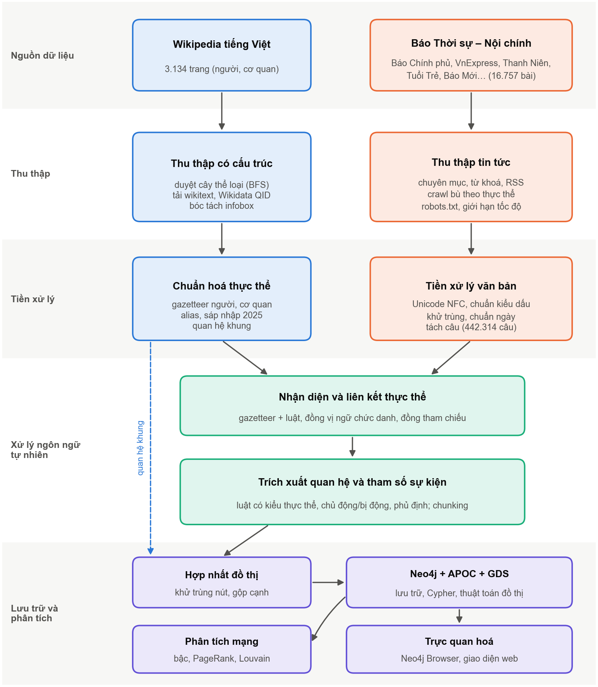
Hình 2. Kiến trúc hệ thống xây dựng mạng

3.2. Công nghệ thu thập dữ liệu
Wikipedia tiếng Việt được truy cập qua MediaWiki Action API. Trang được tải dưới dạng wikitext kèm mã Wikidata và bảng chuyển hướng (dùng làm tên gọi khác). Bản mẫu hộp thông tin “Thông tin viên chức” được phân tích bằng thư viện mwparserfromhell, cho phép đọc từng trường có cấu trúc thay vì xử lý văn bản thô.
Báo chí được thu thập từ Báo Chính phủ, VnExpress, Thanh Niên, Tuổi Trẻ, Báo Mới và một số báo khác qua trang chuyên mục, tìm kiếm theo từ khoá và nguồn cấp RSS. Nội dung chính được bóc tách bằng trafilatura, giúp loại bỏ menu, quảng cáo và liên kết phụ. Quá trình thu thập tuân thủ robots.txt, giới hạn tốc độ truy cập, có cơ chế thử lại và lưu điểm kiểm tra. Ngoài thu thập theo chuyên mục, nhóm thực hiện thu thập có định hướng: chọn những người và cơ quan đã có trong mạng nhưng chưa có quan hệ sự kiện, sinh truy vấn theo tên kết hợp các từ khoá hành động (chỉ đạo, bổ nhiệm, kỷ luật…) để bổ sung bài báo.

3.3. Công nghệ xử lý ngôn ngữ tự nhiên
Nhóm chọn hướng tiếp cận lai từ điển và luật thay vì mô hình học máy, vì ba lý do: (i) chưa có tập dữ liệu gán nhãn quan hệ cho miền chính trị – hành chính tiếng Việt; (ii) văn phong báo chí nội chính khá chuẩn mực, các mẫu câu lặp lại cao; (iii) mục tiêu ưu tiên độ chính xác và khả năng giải thích từng cạnh. Các công cụ gồm thư viện regex hỗ trợ Unicode cho chuẩn hoá và tách câu, từ điển thực thể sinh từ Wikipedia, rapidfuzz cho so khớp mờ, và underthesea cho phân tích cụm từ (chunking) khi trích nội dung chỉ đạo.

3.4. Hệ quản trị cơ sở dữ liệu đồ thị
Đề bài yêu cầu chọn một hệ quản trị cơ sở dữ liệu có thể chạy được các thuật toán đồ thị cho bài tập cuối kỳ. Bảng 4 so sánh các lựa chọn theo tiêu chí này.
Bảng 4. So sánh các hệ quản trị cơ sở dữ liệu
Tiêu chí | Neo4j | ElasticSearch / OpenSearch | ArangoDB | Dgraph
Mô hình dữ liệu | Đồ thị thuộc tính | Tài liệu, chỉ mục ngược | Đa mô hình (tài liệu, đồ thị) | Đồ thị RDF-like
Ngôn ngữ truy vấn | Cypher | Query DSL | AQL | DQL/GraphQL
Thuật toán đồ thị tích hợp | Thư viện GDS: PageRank, Betweenness, Louvain, Node Similarity, Link Prediction… | Không có sẵn | Một số thuật toán (Pregel) | Hạn chế
Trực quan hoá | Neo4j Browser, Bloom | Kibana (không chuyên đồ thị) | Giao diện web | Ratel
Phù hợp quy mô dự án | Tốt (vài chục nghìn phần tử) | Tốt nhưng không cần thiết | Tốt | Thiết kế cho phân tán quy mô lớn

Nhóm chọn Neo4j 5.26 Community kèm thư viện APOC và Graph Data Science (GDS). Mô hình đồ thị thuộc tính của Neo4j khớp trực tiếp với lược đồ ở Hình 1. Thư viện GDS cung cấp sẵn các thuật toán dự kiến dùng ở bài cuối kỳ (đo độ trung tâm, phát hiện cộng đồng, dự đoán liên kết), chạy ngay trong cơ sở dữ liệu. Ngôn ngữ Cypher biểu diễn tự nhiên các truy vấn nhiều bước như chuỗi kế nhiệm tại một chức vụ hay các cơ quan nằm trong hai bước chỉ đạo từ một lãnh đạo. Dữ liệu được nạp theo lô, có ràng buộc khoá duy nhất cho từng loại nút và chỉ mục trên tên và loại sự kiện; Neo4j được triển khai trong container Docker.
Các chỉ số mạng trong báo cáo được tính bằng NetworkX, biểu đồ được vẽ bằng Matplotlib. Ngoài Neo4j Browser, nhóm xây dựng giao diện web dùng Sigma.js và Graphology (bố cục ForceAtlas2) để xem toàn bộ mạng trên trình duyệt.

4. TIỀN XỬ LÝ DỮ LIỆU VÀ TRÍCH XUẤT QUAN HỆ

4.1. Xử lý dữ liệu Wikipedia
- Chọn trang: duyệt theo chiều rộng cây thể loại từ khoảng 15 thể loại gốc (Ủy viên Ban Chấp hành Trung ương, Bộ trưởng, Thứ trưởng, Bí thư Tỉnh ủy, Chủ tịch UBND và HĐND tỉnh, đại biểu Quốc hội khoá XIII–XVI, tướng lĩnh, bộ và doanh nghiệp nhà nước), giới hạn độ sâu 1–2 để tránh lan sang chủ đề không liên quan. Kết quả: 3.134 trang.
- Bóc tách hộp thông tin: mỗi nhiệm kỳ trong hộp thông tin cho ra một bản ghi gồm chức vụ, cơ quan, thời điểm bắt đầu và kết thúc, cấp trên, cấp phó, người tiền nhiệm và kế nhiệm, nơi sinh.
- Tách chức danh khỏi tên cơ quan: ví dụ “Bộ trưởng Bộ Giao thông Vận tải” được tách thành chức danh “Bộ trưởng” và cơ quan “Bộ Giao thông Vận tải”; loại bỏ tiền tố “nguyên”, “tân”, “cựu”, “cố”.
- Chuẩn hoá tên cơ quan: loại bỏ hậu tố “(Việt Nam)”, gộp tên viết tắt (UBND, HĐND, NHNN…), ánh xạ các bộ, ngành và tỉnh đã sáp nhập năm 2025. Chỉ giữ các chức vụ có hiệu lực từ năm 2006.
- Sinh từ điển thực thể: danh sách người và cơ quan kèm tên gọi khác, dùng cho bước nhận diện thực thể trong báo.

4.2. Tiền xử lý văn bản báo chí
Kho ngữ liệu sau thu thập được đưa qua các bước sau:
- Chuẩn hoá Unicode về dạng NFC để thống nhất các ký tự tiếng Việt tổ hợp giữa các nguồn.
- Chuẩn hoá kiểu đặt dấu thanh về một quy ước (ví dụ “Khánh Hoà” và “Khánh Hòa”, “uỷ” và “ủy”) để so khớp từ điển không bị lệch.
- Chuẩn hoá ngày tháng về định dạng ISO.
- Khử trùng lặp theo địa chỉ bài và tiêu đề đã chuẩn hoá; loại tiêu đề lặp ở đầu nội dung.
- Tách câu có bảo vệ chữ viết tắt (“TP.”, “ThS.”, “PGS.TS.”), tránh cắt câu sai làm mất liên kết giữa chủ thể, từ kích hoạt và đối tượng.
- Lưu nguồn gốc: mỗi câu giữ mã bài, địa chỉ, ngày và nguồn báo để mọi cạnh có thể truy ngược về bài gốc.
Kết quả là 16.757 bài báo với 442.314 câu. Hình 3 và Hình 4 trình bày phân bố theo nguồn và theo thời gian. Báo Chính phủ chiếm hơn một nửa kho ngữ liệu vì đây là nguồn chính thống về hoạt động chỉ đạo, điều hành. Số bài tăng mạnh từ cuối năm 2025 do đợt thu thập bổ sung tập trung vào tin gần đây; 112 bài trước năm 2024 không được thể hiện trên Hình 4.
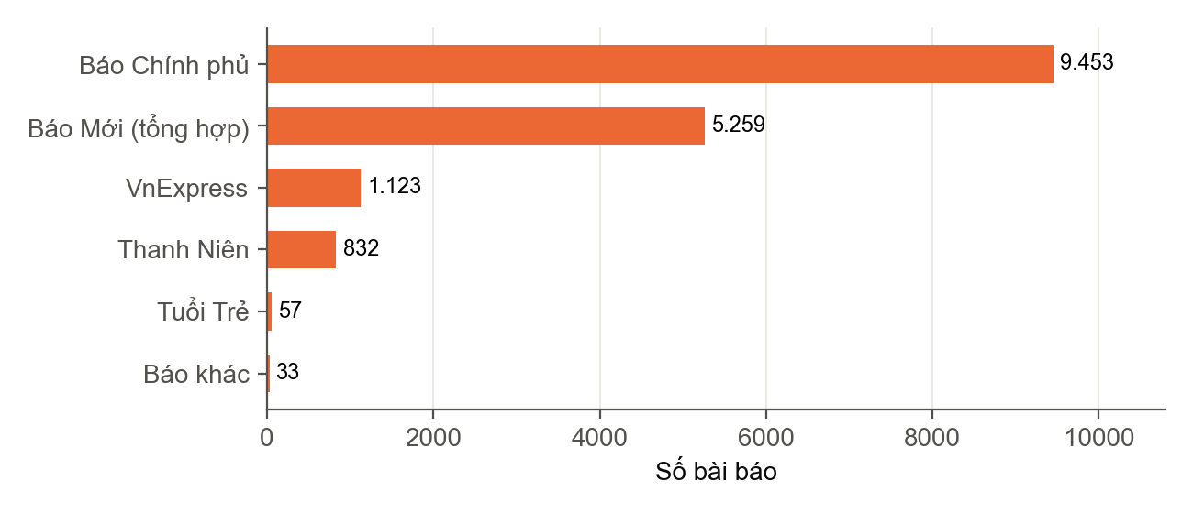
Hình 3. Số bài báo theo nguồn
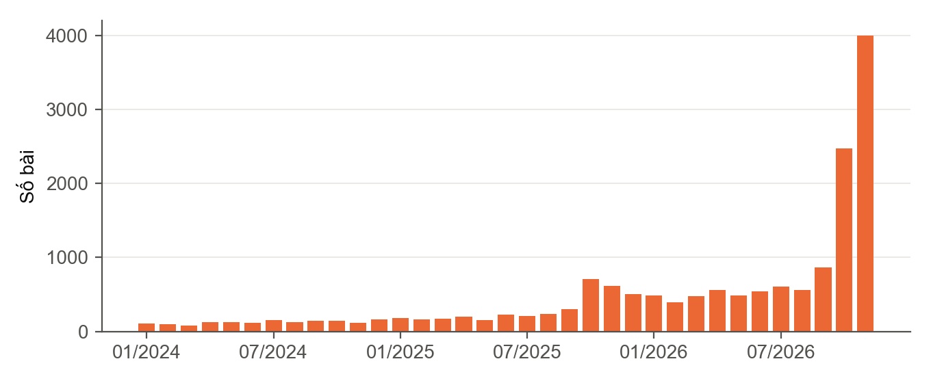
Hình 4. Số bài báo theo tháng đăng (01/2024 – 11/2026)

4.3. Nhận diện và liên kết thực thể
Nhận diện thực thể được thực hiện bằng phương pháp lai từ điển và luật, ưu tiên độ chính xác:
- Cơ quan: so khớp chuỗi dài nhất trên từ điển và tên viết tắt; mẫu “loại cơ quan + tên tỉnh” phát hiện các Sở, Tỉnh ủy, Công an tỉnh chưa có trong từ điển.
- Người: mẫu họ người Việt kèm một đến ba âm tiết viết hoa. Một tên chỉ được liên kết khi khớp duy nhất một người trong từ điển. Khi trùng tên, hệ thống chọn người có chức vụ trùng với cơ quan trong cụm chức danh đi kèm; người giữ chức vụ cấp tỉnh ở tỉnh mà người trong từ điển chưa từng công tác được coi là người khác.
- Phân tích cụm chức danh đồng vị ngữ: văn bản hành chính thường đặt chuỗi chức danh dài trước tên, ví dụ “Ủy viên Bộ Chính trị, Bí thư Trung ương Đảng, Trưởng Ban Tổ chức Trung ương Lê Minh Hưng”. Hệ thống phân tích ngược từ tên người để tách các cặp (chức danh, cơ quan), sinh quan hệ giữ chức vụ, đồng thời đánh dấu các cơ quan này đã được “hấp thụ” để không bị nhận nhầm là đối tượng của quan hệ.
- Đồng tham chiếu chức danh trong bài: chức danh đứng một mình (“Thủ tướng yêu cầu…”) được nối với người gần nhất giữ chức danh đó đã xuất hiện trong bài; trường hợp chức danh là nội dung (“giữ chức Thủ tướng”) hoặc thuộc nước ngoài (“Thủ tướng Lào”) được loại trừ.
- Lọc nhiễu: loại tên danh nhân lịch sử, lãnh đạo nước ngoài, tên viết tắt ẩn danh (“ông Nguyễn Văn T.”) và tên đường, trường học mang tên người.

4.4. Trích xuất quan hệ
Mỗi loại quan hệ được mô tả bởi một tập luật. Một luật gồm tập từ kích hoạt, kiểu thực thể bắt buộc của chủ thể và đối tượng, cửa sổ khoảng cách cho phép, các đoạn chèn hợp lệ giữa chúng và các mẫu loại trừ. Bộ luật xử lý các hiện tượng ngôn ngữ thường gặp trong báo chí nội chính:
- câu bị động và câu có tác nhân trong cụm danh từ (“được Bộ Chính trị phân công”, “theo quyết định của Thủ tướng”);
- danh sách nhiều đối tượng (“kỷ luật các ông A, B, C”);
- phủ định (“không”, “chưa”) và từ kích hoạt nằm trong từ khác (“giao” trong “Ngoại giao”);
- chức vụ và cơ quan đích sau quyết định nhân sự (“… giữ chức Thứ trưởng Bộ Nông nghiệp và Môi trường”).

4.5. Trích xuất tham số sự kiện
Với mỗi quan hệ sự kiện, hệ thống trích thêm các tham số theo loại: nội dung chỉ đạo, hạn hoàn thành và mức độ khẩn (với chỉ đạo, chủ trì); chức danh được giao, hình thức (bổ nhiệm mới, bổ nhiệm lại, điều động và bổ nhiệm, phê chuẩn, chỉ định), nhiệm kỳ và số hiệu văn bản (với quyết định nhân sự); hình thức và lý do kỷ luật (với kỷ luật). Nội dung chỉ đạo được xác định bằng phân tích cụm động từ, loại bỏ trạng từ mở đầu và liên từ. Hình 5 minh hoạ toàn bộ quy trình trên một câu thực tế.
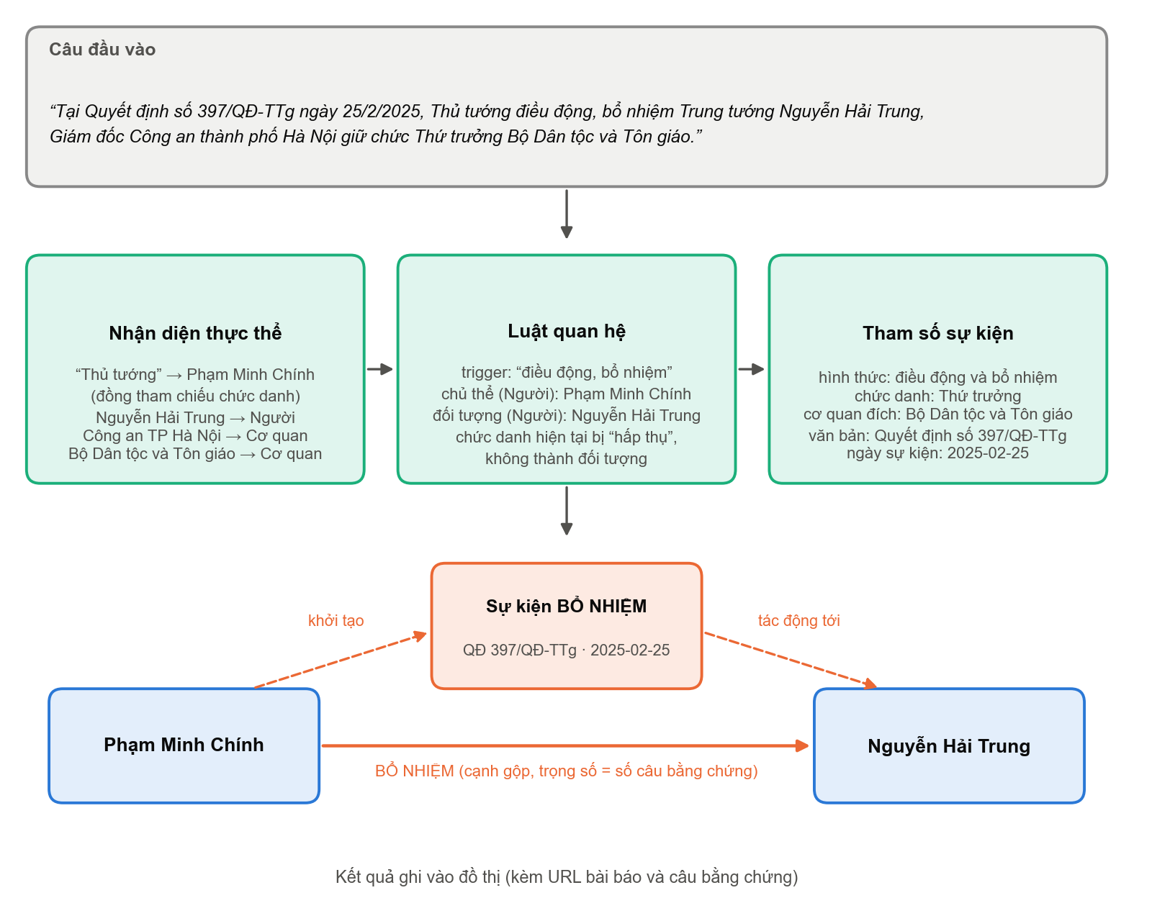
Hình 5. Ví dụ trích xuất một sự kiện bổ nhiệm từ câu báo

4.6. Hợp nhất và làm sạch đồ thị
Hai nguồn được hợp nhất thành một đồ thị thống nhất theo các nguyên tắc: gộp cơ quan trùng tên chỉ khác hậu tố, kiểu dấu hoặc chữ hoa; loại tên chung chung không xác định (“Ủy ban nhân dân tỉnh”); suy ra tỉnh cho cơ quan cấp tỉnh không ghi tỉnh dựa trên các chức vụ khác cùng thời kỳ của người đó; gộp nhiệm kỳ trùng theo (người, chức vụ, năm bắt đầu) và chỉ bổ sung nhiệm kỳ từ báo khi Wikipedia chưa có; với quan hệ kế nhiệm mâu thuẫn hai chiều, giữ chiều có ngày nhậm chức muộn hơn. Sau hợp nhất, đồ thị được kiểm tra toàn vẹn: không có cạnh trỏ tới nút không tồn tại, không có khuyên và không có khoá cạnh trùng.

5. THỐNG KÊ MẠNG ĐÃ XÂY DỰNG
Các chỉ số topo được tính trên đồ thị cơ sở (không gồm nút sự kiện), coi là vô hướng và gộp các cạnh song song, để lớp sự kiện không làm sai lệch bậc của nút.

5.1. Quy mô mạng
Bảng 5. Quy mô mạng so với yêu cầu đề bài
Chỉ số | Đạt được | Yêu cầu | Đánh giá
Số nút | 8.581 | ≥ 2.000 | Đạt
Số nút có ít nhất một cạnh | 4.926 | ≥ 2.000 | Đạt
Số cạnh | 18.189 | ≥ 5.000 | Đạt
Số loại quan hệ | 19 (10 từ báo chí) | ≥ 10 | Đạt
Precision cạnh từ báo chí | 95,2% | > 90% | Đạt trên mẫu (Chương 6)
Nút sự kiện / cạnh nối sự kiện | 6.694 / 13.388 | – | Lớp bổ sung
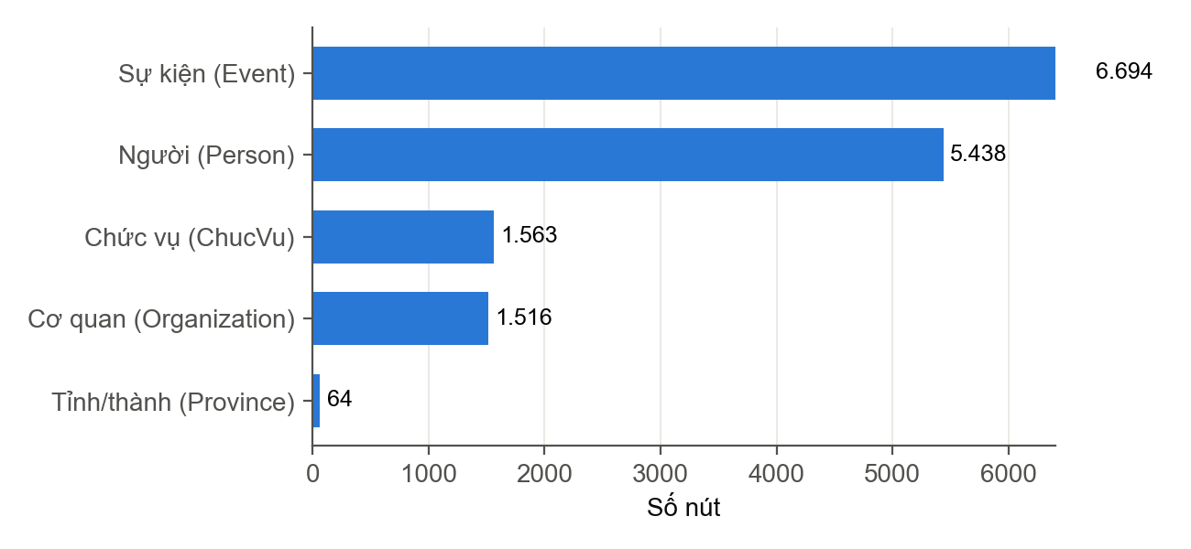
Hình 6. Số nút theo loại

5.2. Phân bố quan hệ
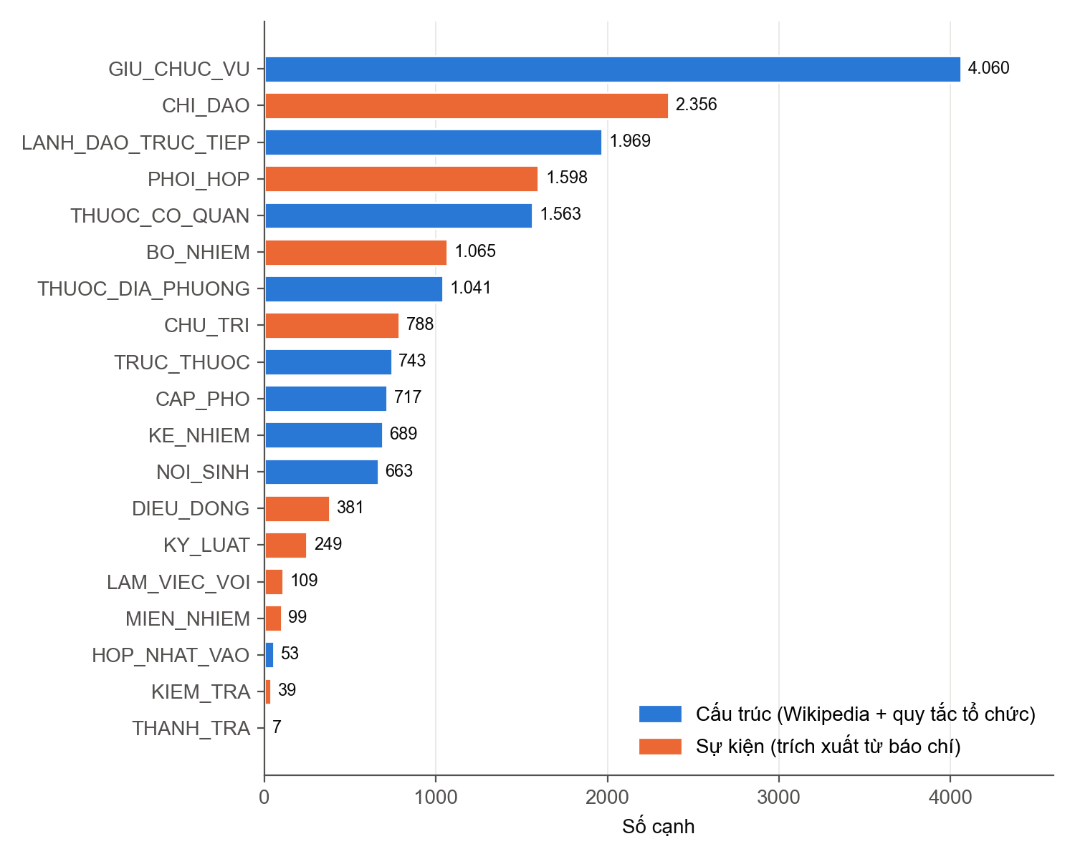
Hình 7. Số cạnh theo 19 loại quan hệ
Nhóm A chiếm 11.498 cạnh (63,2%), nhóm B chiếm 6.691 cạnh (36,8%). Trong nhóm B, chỉ đạo và phối hợp chiếm tỷ trọng lớn nhất, phù hợp với nội dung chủ đạo của Báo Chính phủ. Thanh tra (7 cạnh) và kiểm tra (39 cạnh) rất ít: báo chí thường đề cập “đoàn thanh tra” mà không nêu đích danh cơ quan được thanh tra trong cùng một câu, nên không đủ điều kiện tạo cạnh theo nguyên tắc ở mục 2.4.

5.3. Thành phần cơ quan
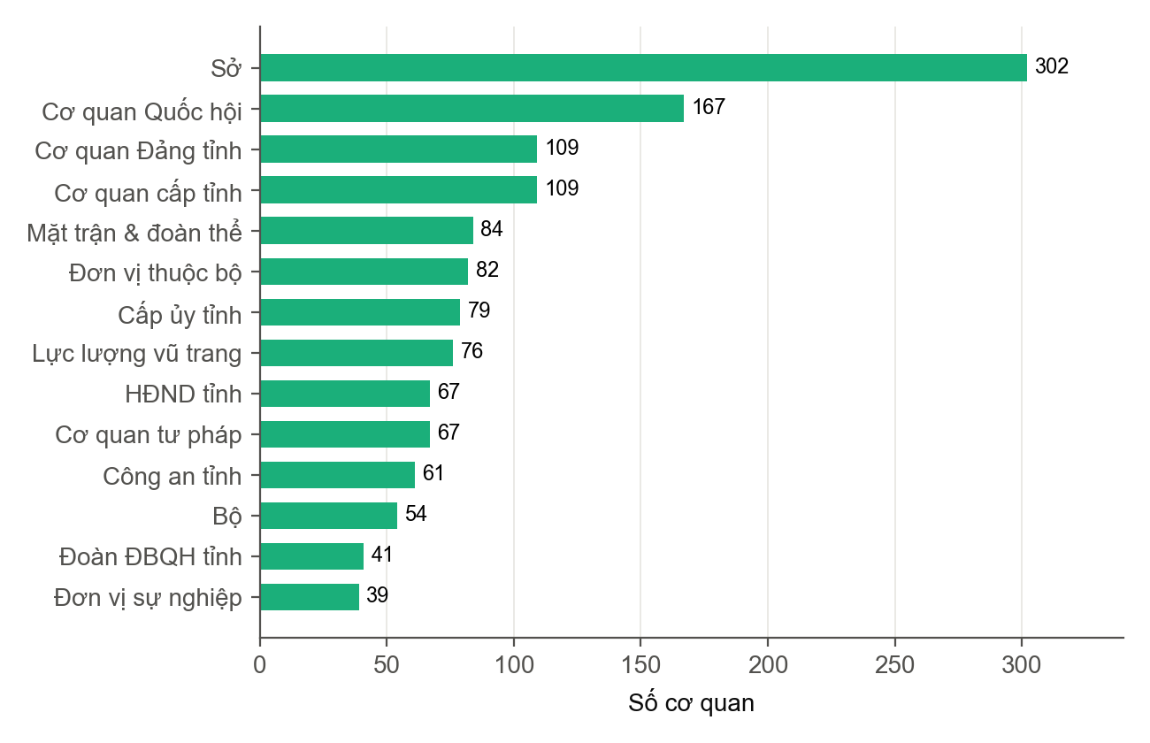
Hình 8. 14 loại cơ quan phổ biến nhất (cấp Trung ương: 495; cấp tỉnh: 921; cấp huyện trước 7/2025: 37)

5.4. Đặc trưng topo
Bảng 6. Đặc trưng topo của đồ thị cơ sở
Chỉ số | Giá trị
Số nút / số cạnh (vô hướng, gộp song song) | 8.581 / 12.790
Bậc trung bình / bậc lớn nhất | 2,98 / 353
Mật độ | 3,47e-4
Số thành phần liên thông (số nút cô lập) | 3.669 (3.655)
Thành phần liên thông lớn nhất | 4.868 nút (98,8% số nút có cạnh)
Hệ số phân cụm trung bình / transitivity | 0,0817 / 0,0576
Độ dài đường đi ngắn nhất trung bình* | 4,53
Đường kính xấp xỉ* | 11
Số cộng đồng Louvain* / modularity | 35 / 0,587
* Tính trên thành phần liên thông lớn nhất; độ dài đường đi ước lượng từ 300 nút nguồn chọn ngẫu nhiên.
Mạng rất thưa (mật độ cỡ 10⁻⁴) nhưng có khoảng cách trung bình ngắn (4,53 bước), đặc trưng của mạng thế giới nhỏ. Hầu hết nút có cạnh (98,8%) nằm trong một thành phần liên thông duy nhất, cho thấy lớp khung Wikipedia và lớp sự kiện báo chí đã được hợp nhất thành một mạng liền mạch. 3.655 nút cô lập đều là người được nhận diện trong báo (có chức danh và cơ quan) nhưng chưa có câu nào thoả luật quan hệ; nhóm giữ lại các nút này làm danh sách mục tiêu cho thu thập có định hướng. Khi chạy thuật toán mạng, các nút này nên được loại hoặc chỉ dùng thành phần liên thông lớn nhất.
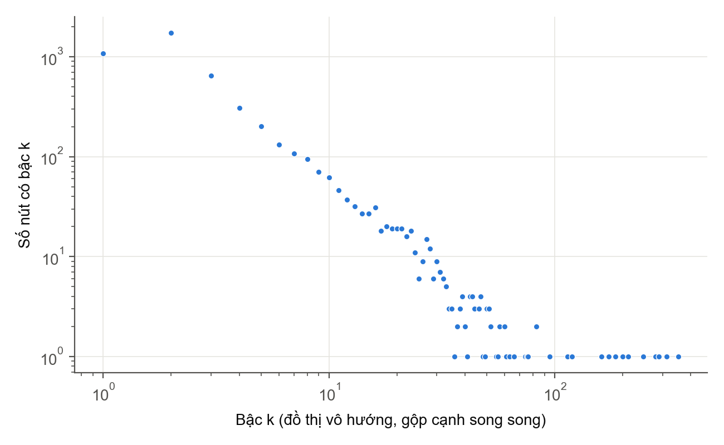
Hình 9. Phân bố bậc trên thang log–log (không gồm nút bậc 0)
Phân bố bậc có đuôi dài: phần lớn nút có bậc từ 1 đến 3, trong khi một số ít nút trung tâm như Chính phủ, Quốc hội, Thủ tướng, Tổng Bí thư có bậc hàng trăm. Điều này phản ánh cấu trúc tập trung của bộ máy nhà nước, nơi một số đầu mối kết nối với phần lớn các đơn vị.

5.5. Nút trung tâm
Bảng 7 và Bảng 8 liệt kê mười chính trị gia và mười cơ quan có bậc cao nhất, kèm PageRank (tính trên đồ thị có hướng, đơn vị ×10⁻³) và độ trung gian (betweenness, ước lượng trên thành phần liên thông lớn nhất với 500 nút mẫu).
Bảng 7. Mười chính trị gia có bậc cao nhất
# | Chính trị gia | Bậc | PageRank | Betweenness
1 | Phạm Minh Chính | 312 | 1,45 | 0,143
2 | Tô Lâm | 279 | 0,10 | 0,123
3 | Trần Thanh Mẫn | 211 | 0,36 | 0,046
4 | Vương Đình Huệ | 200 | 0,12 | 0,035
5 | Nguyễn Phú Trọng | 173 | 0,09 | 0,033
6 | Lê Minh Hưng | 161 | 1,66 | 0,052
7 | Trần Hồng Hà | 83 | 0,17 | 0,036
8 | Nguyễn Hòa Bình | 76 | 0,29 | 0,017
9 | Nguyễn Thị Kim Ngân | 75 | 0,10 | 0,006
10 | Trần Lưu Quang | 61 | 0,26 | 0,013
Bảng 8. Mười cơ quan có bậc cao nhất
# | Cơ quan | Bậc | PageRank | Betweenness
1 | Chính phủ | 353 | 10,82 | 0,143
2 | Quốc hội | 185 | 30,34 | 0,146
3 | Bộ Chính trị | 119 | 1,07 | 0,013
4 | Ban Bí thư | 95 | 0,61 | 0,017
5 | Bộ Công an | 74 | 8,29 | 0,015
6 | Bộ Quốc phòng | 66 | 5,50 | 0,020
7 | Bộ Tài chính | 63 | 6,91 | 0,007
8 | Ủy ban Kiểm tra Trung ương | 60 | 1,15 | 0,006
9 | Ủy ban nhân dân thành phố Hồ Chí Minh | 60 | 4,27 | 0,032
10 | Bộ Xây dựng | 56 | 7,15 | 0,008

Thủ tướng Phạm Minh Chính và Tổng Bí thư Tô Lâm có bậc và độ trung gian cao nhất, nhất quán với vai trò đầu mối chỉ đạo của Chính phủ và của Đảng. Quốc hội có PageRank cao nhất do nhiều chức vụ (đại biểu, thành viên các ủy ban) cùng trỏ về. Danh sách có cả lãnh đạo nguyên nhiệm (Nguyễn Phú Trọng, Vương Đình Huệ, Nguyễn Thị Kim Ngân) vì lớp Wikipedia ghi nhận toàn bộ lịch sử chức vụ.
Hình 10 minh hoạ mạng quan hệ sự kiện của Thủ tướng Phạm Minh Chính: 28 đối tượng có trọng số cao nhất trong tổng số 1.172 cạnh sự kiện liên quan. Phần lớn là quan hệ chỉ đạo tới các bộ, ngành; ngoài ra có quan hệ chủ trì với Chính phủ và Tập đoàn Điện lực Việt Nam, làm việc với các địa phương, và bổ nhiệm nhân sự. Đây là dạng kết nối giữa lãnh đạo với cơ quan và tập đoàn trọng điểm mà đề tài hướng tới.
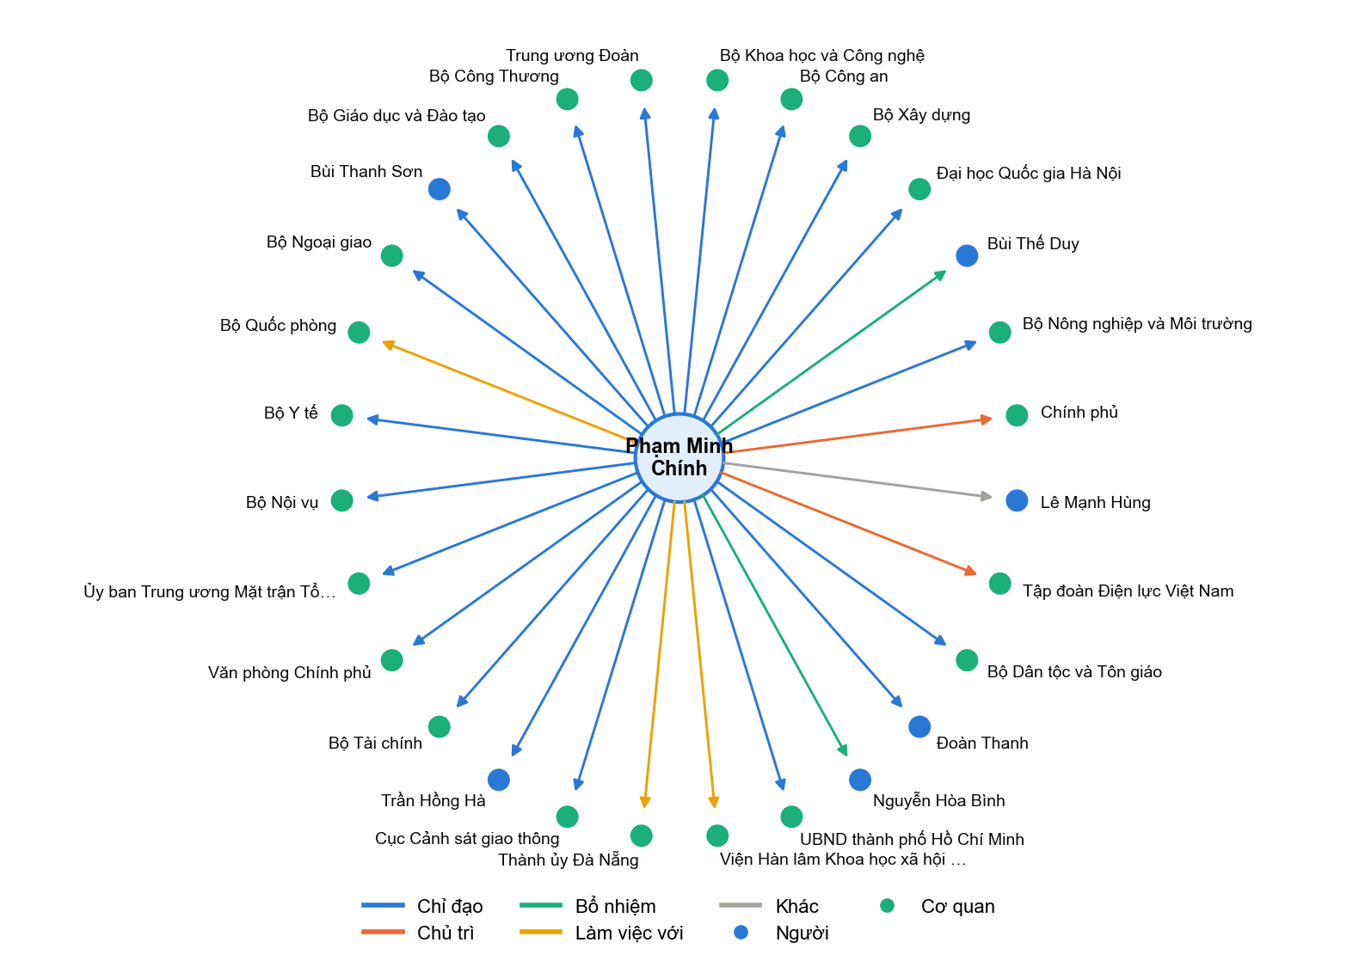
Hình 10. Quan hệ sự kiện của Thủ tướng Phạm Minh Chính (28 đối tượng có trọng số cao nhất)

5.6. Cấu trúc cộng đồng
Thuật toán Louvain trên thành phần liên thông lớn nhất cho 35 cộng đồng với modularity 0,587, cho thấy cấu trúc cộng đồng rõ rệt. Hình 11 thể hiện 399 nút có bậc cao nhất, tô màu theo cộng đồng. Hình 12 thu gọn mỗi cộng đồng thành một nút, đặt tên theo người và cơ quan/địa phương có bậc cao nhất trong cộng đồng; độ dày cạnh tỷ lệ với số cạnh nối giữa hai cộng đồng.
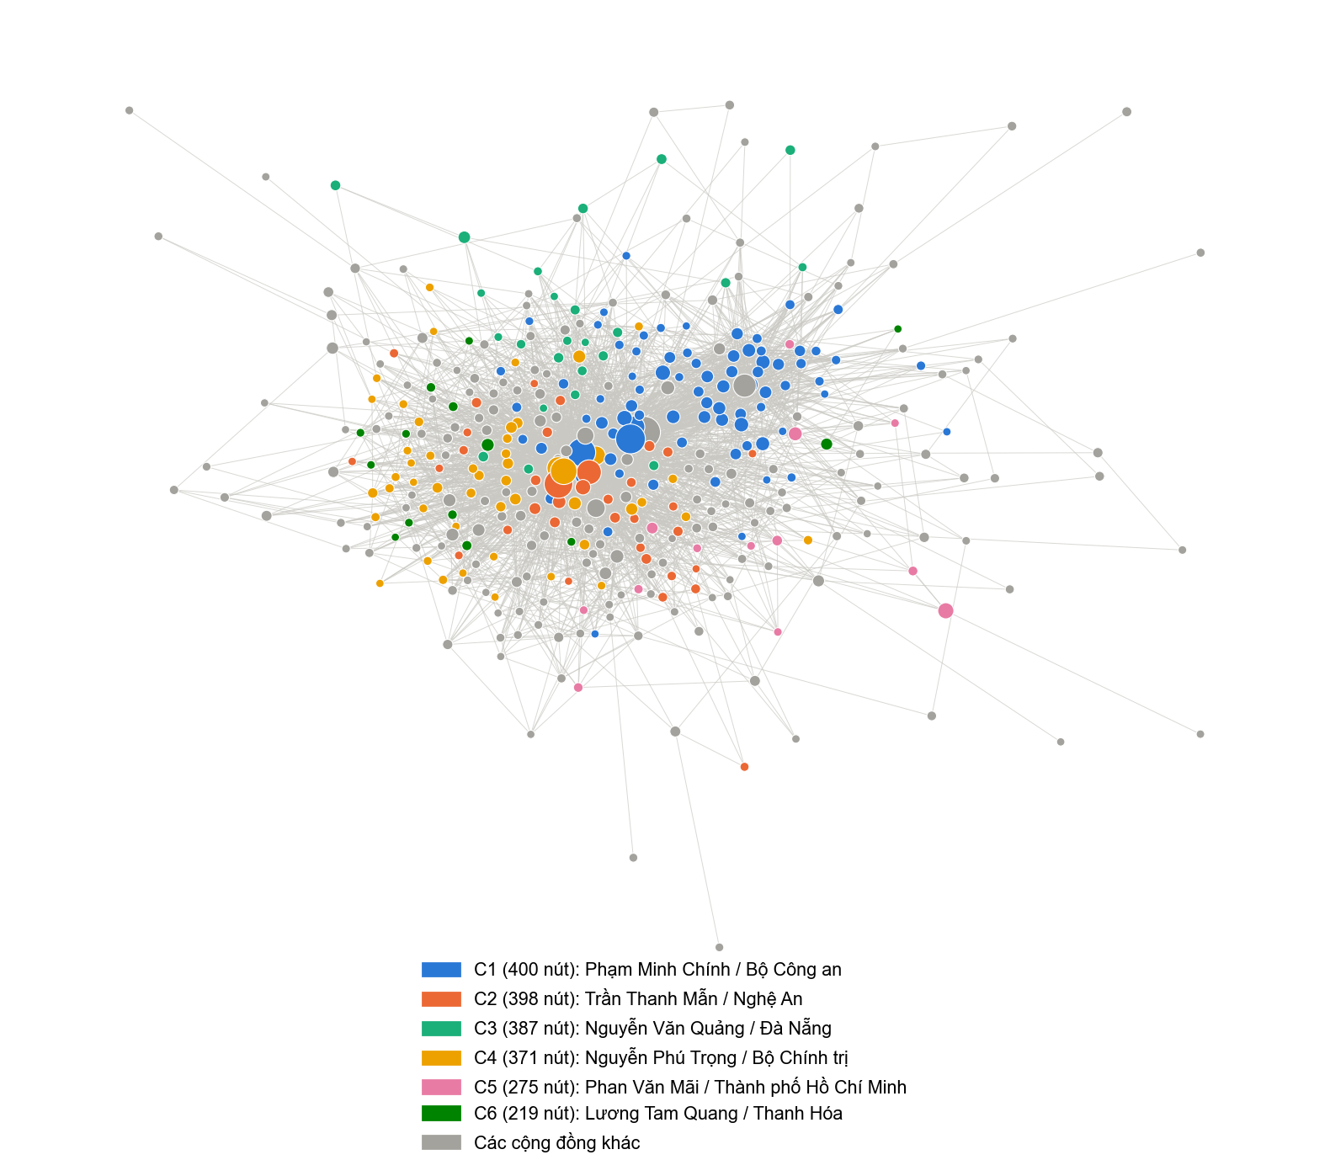
Hình 11. Mạng 399 nút có bậc cao nhất, tô màu theo cộng đồng Louvain
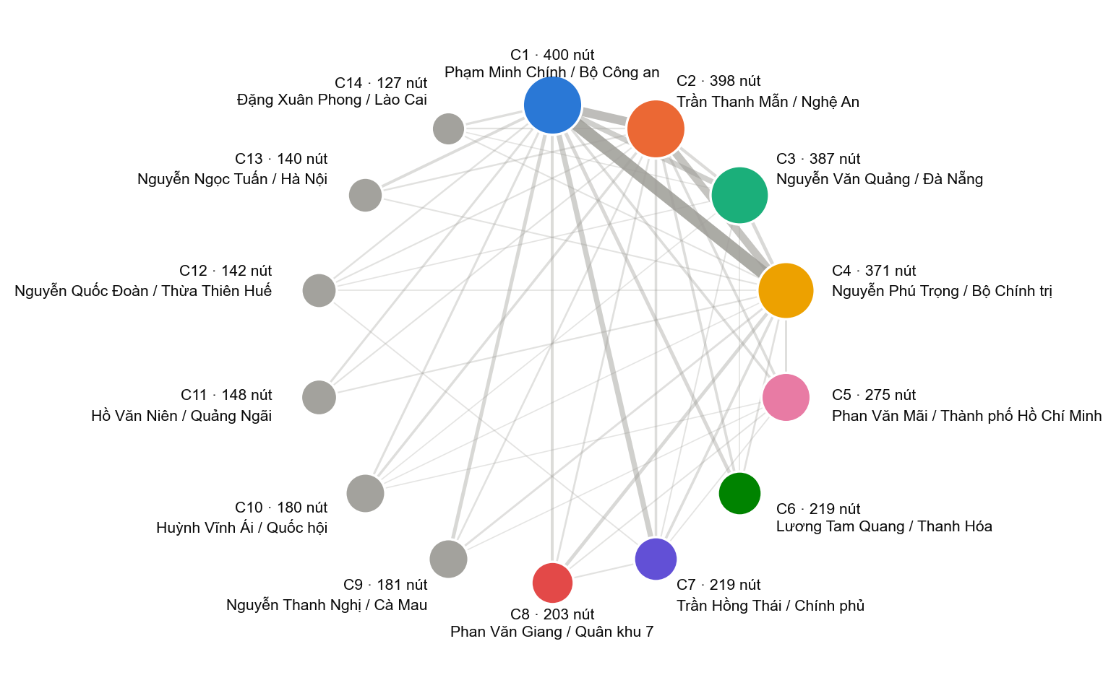
Hình 12. Đồ thị cộng đồng (14 cộng đồng lớn nhất)
Các cộng đồng hình thành theo hai trục rõ rệt. Trục thứ nhất là khối cơ quan Trung ương: cộng đồng của Chính phủ và các bộ (C1, C7), khối Đảng (C4), khối Quốc hội (C10) và khối quân đội (C8). Trục thứ hai là khối địa phương: mỗi cộng đồng quy tụ lãnh đạo và cơ quan của một tỉnh hoặc vùng (Nghệ An, Đà Nẵng, Thành phố Hồ Chí Minh, Thanh Hóa, Cà Mau, Quảng Ngãi, Huế, Hà Nội, Lào Cai). Liên kết giữa các cộng đồng địa phương chủ yếu đi qua các cộng đồng Trung ương, phản ánh mô hình chỉ đạo theo chiều dọc.

5.7. Thuộc tính của nút sự kiện
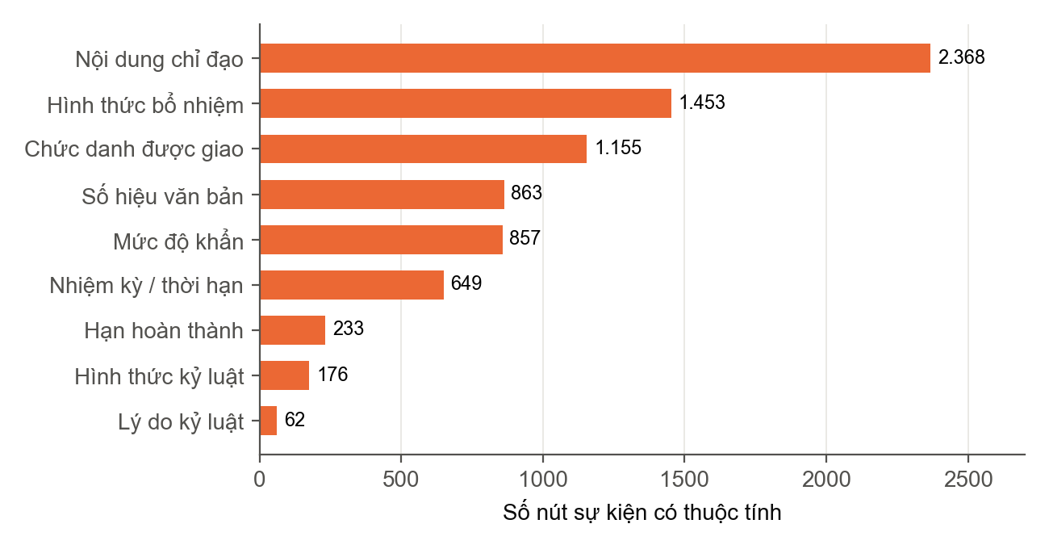
Hình 13. Số nút sự kiện có từng loại thuộc tính (trên tổng 6.694 nút)
Nội dung chỉ đạo và hình thức bổ nhiệm là hai thuộc tính được trích nhiều nhất. Số hiệu văn bản được trích cho 863 sự kiện, cho phép đối chiếu sự kiện với văn bản pháp lý gốc. Hạn hoàn thành và lý do kỷ luật ít hơn vì không phải câu nào cũng nêu các thông tin này.

6. ĐÁNH GIÁ THỰC NGHIỆM
Nhóm thực hiện hai thực nghiệm. Thực nghiệm 1 đánh giá độ chính xác của các cạnh trong mạng, tức đáp ứng yêu cầu “độ chính xác trên 90%” của đề bài. Thực nghiệm 2 đánh giá khả năng trích xuất tham số sự kiện trên một bộ benchmark xây dựng theo khung đánh giá trích xuất sự kiện chuẩn.

6.1. Thực nghiệm 1: Độ chính xác cạnh trích xuất từ báo chí

a) Thiết lập
Các cạnh nhóm A được sinh trực tiếp từ trường có cấu trúc của Wikipedia, không qua suy luận ngôn ngữ, nên thực nghiệm tập trung vào các cạnh nhóm B. Mẫu đánh giá được lấy phân tầng theo loại quan hệ: 10 cạnh mỗi loại (quan hệ thanh tra chỉ có 4 cạnh tại thời điểm lấy mẫu), tổng 104 cạnh. Mỗi cạnh mẫu được trình bày cùng câu bằng chứng và địa chỉ bài báo. Một cạnh được coi là đúng khi đúng cả chủ thể, loại quan hệ và đối tượng. Độ đo là precision, kèm khoảng tin cậy Wilson 95% vì cỡ mẫu mỗi tầng nhỏ.

b) Kết quả
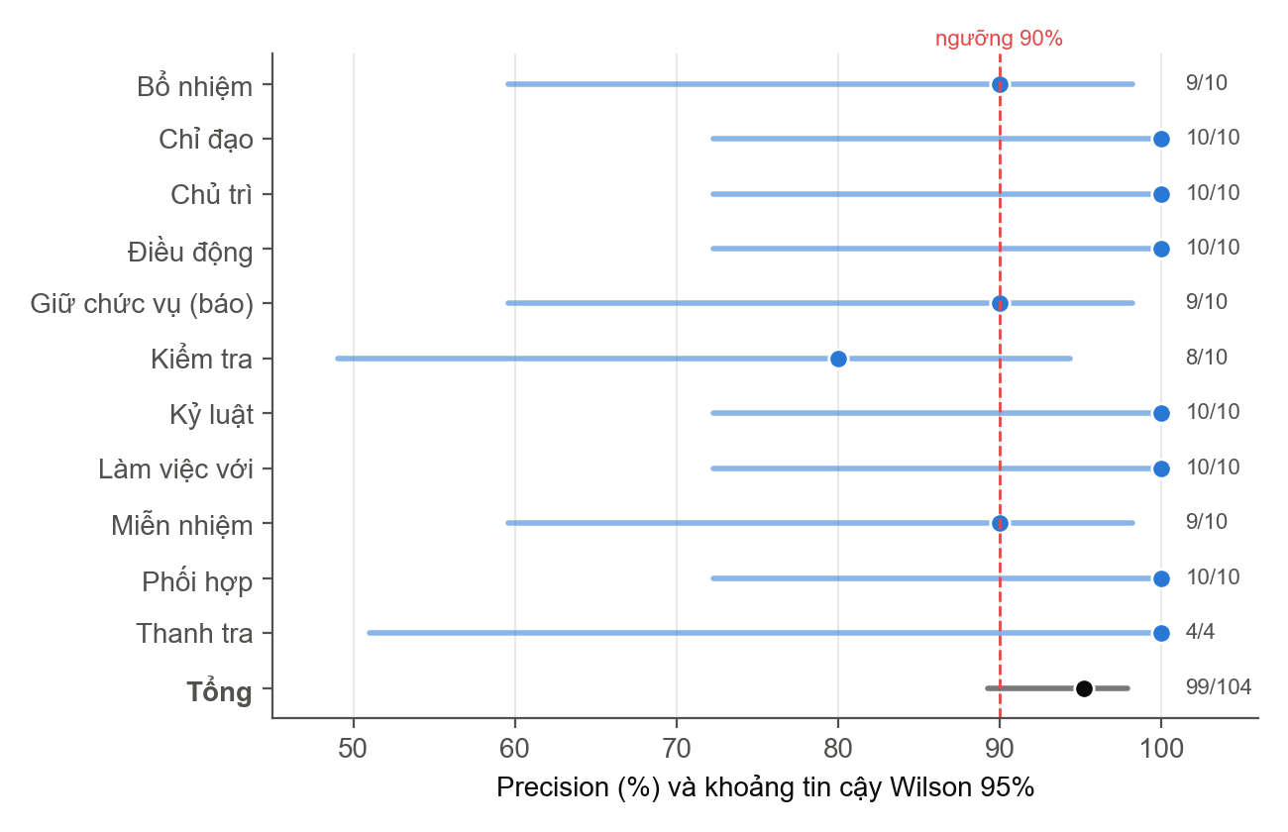
Hình 14. Precision theo loại quan hệ và khoảng tin cậy Wilson 95%
Precision tổng đạt 95,2% (99/104), khoảng tin cậy 95% từ 89,2% đến 97,9%. Bảy trên mười một loại quan hệ không có lỗi trong mẫu. Phân tích năm cạnh sai cho thấy hai nguyên nhân chính. (i) Xác định sai chủ thể (4 trường hợp): ở quan hệ kiểm tra, hệ thống lấy cơ quan trong chức danh của trưởng đoàn làm chủ thể (ví dụ trưởng đoàn kiểm tra của Bộ Chính trị đồng thời là Thường trực Ban Bí thư, nên chủ thể bị gán là Ban Bí thư); ở quan hệ miễn nhiệm và giữ chức vụ, lỗi xảy ra trong câu dài liệt kê nhiều người và nhiều mệnh đề. (ii) Từ kích hoạt đa nghĩa (1 trường hợp): “phân công” mang nghĩa giao nhiệm vụ công tác nhưng bị hiểu là quyết định nhân sự.

6.2. Thực nghiệm 2: Benchmark trích xuất tham số sự kiện

a) Bộ dữ liệu
Bộ benchmark gồm 78 câu lấy ngẫu nhiên có phân tầng (hạt giống cố định) từ 12.730 lần trích quan hệ sự kiện trên toàn kho ngữ liệu, đại diện cho cả 10 loại sự kiện (Bảng 9). Lược đồ gán nhãn theo khung ACE 2005 [1] và bộ dữ liệu trích xuất sự kiện tiếng Việt BKEE [2]: mỗi câu có loại sự kiện, từ kích hoạt, chủ thể, đối tượng và các tham số chi tiết.
Bảng 9. Phân bố loại sự kiện trong benchmark
Loại sự kiện | Số câu | Loại sự kiện | Số câu
Chỉ đạo | 15 | Phối hợp | 6
Bổ nhiệm | 12 | Làm việc với | 6
Điều động | 8 | Miễn nhiệm | 5
Kỷ luật | 8 | Kiểm tra | 5
Chủ trì | 8 | Thanh tra | 5
 |  | Tổng | 78

b) Độ đo
Theo thông lệ của ACE 2005 và BKEE, mỗi tham số được đánh giá ở hai mức: khớp chặt (chuỗi dự đoán trùng hoàn toàn với nhãn) và khớp nới lỏng (chuỗi này chứa chuỗi kia, hoặc độ trùng lặp Jaccard trên tập từ ≥ 0,5). Precision, recall và F1 được tính trên khớp nới lỏng.

c) Kết quả
Bảng 10. Kết quả trích xuất tham số sự kiện trên benchmark
Tham số | Số nhãn | Số dự đoán | P chặt | P nới lỏng | Recall | F1
Số hiệu văn bản | 20 | 20 | 100,0 | 100,0 | 100,0 | 100,0
Nhiệm kỳ / thời hạn | 17 | 15 | 100,0 | 100,0 | 88,2 | 93,8
Hình thức bổ nhiệm | 20 | 25 | 76,0 | 80,0 | 100,0 | 88,9
Hình thức kỷ luật | 5 | 5 | 60,0 | 80,0 | 80,0 | 80,0
Chức danh được giao | 27 | 15 | 73,3 | 100,0 | 55,6 | 71,4
Hạn hoàn thành | 2 | 1 | 100,0 | 100,0 | 50,0 | 66,7
Đơn vị: %.
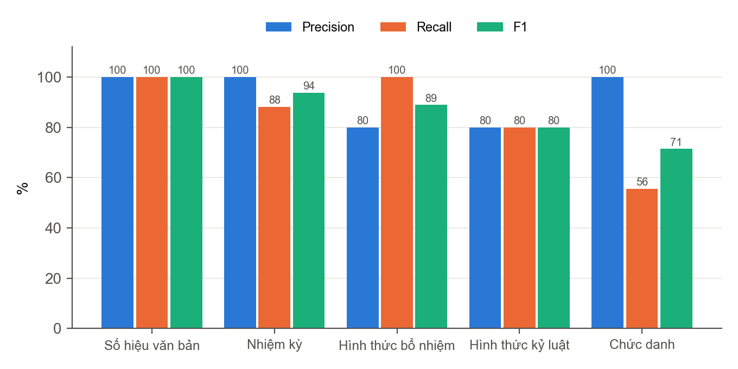
Hình 15. Precision, recall và F1 (khớp nới lỏng) theo tham số

d) Thảo luận
Các tham số có khuôn dạng chuẩn hoá trong văn bản hành chính đạt kết quả cao nhất: số hiệu văn bản đạt F1 100% và nhiệm kỳ đạt 93,8%, do các mẫu như “Quyết định số …/QĐ-TTg” hay “thời hạn 5 năm” rất ổn định. Hình thức bổ nhiệm có recall 100% nhưng precision 80%, do hệ thống gán hình thức cho cả một số câu điều động, miễn nhiệm mà nhãn không có (25 dự đoán so với 20 nhãn). Chức danh được giao có precision cao nhưng recall thấp (55,6%): hệ thống bỏ sót chức danh khi cụm chức danh dài hoặc không đứng sau các cụm “giữ chức”, “làm”. Hình thức kỷ luật và hạn hoàn thành có số mẫu quá nhỏ (5 và 2) nên chưa đủ để kết luận.

6.3. Hạn chế của thực nghiệm
Kết quả cần được diễn giải cùng các hạn chế sau:
- Thực nghiệm 1: việc gán nhãn 104 cạnh có sự hỗ trợ của mô hình ngôn ngữ lớn (Claude) và được nhóm rà soát lại, chưa phải gán nhãn độc lập bởi hai người; đánh giá được thực hiện trên phiên bản đồ thị trước khi mở rộng kho ngữ liệu. Cận dưới khoảng tin cậy (89,2%) còn sát ngưỡng 90%. Nhóm đã chuẩn bị mẫu thứ hai gồm 207 cạnh (20 cạnh mỗi loại) từ phiên bản hiện tại để gán nhãn thủ công độc lập.
- Thực nghiệm 2: câu benchmark được lấy từ các lần trích của chính hệ thống, nên loại sự kiện, từ kích hoạt, chủ thể và đối tượng trong nhãn trùng với đầu ra hệ thống. Vì vậy benchmark không đánh giá được bước nhận diện sự kiện và tham số lõi (chủ thể, đối tượng), và không đo được recall ở mức câu. Tương tự, nhãn nội dung chỉ đạo được suy từ đầu ra hệ thống nên tham số này không được báo cáo. Nhãn các tham số ở Bảng 10 được sinh bán tự động bằng mẫu và chưa được hai người gán nhãn độc lập kiểm chứng.
- Recall của toàn hệ thống chưa được đo do chưa có tập câu gán nhãn đầy đủ mọi quan hệ. Hệ thống được thiết kế thiên về precision (chỉ nhận khi đủ chủ thể, từ kích hoạt và đối tượng trong cùng câu), nên recall thấp hơn là có chủ đích.

7. KẾT LUẬN

7.1. Kết quả đạt được
- Đáp ứng yêu cầu về quy mô: mạng có 8.581 nút (4.926 nút có cạnh), 18.189 cạnh và 19 loại quan hệ; 10 loại quan hệ trích từ báo chí bao phủ đủ ba nhóm cạnh của đề tài.
- Nút và cạnh có ngữ nghĩa rõ ràng: mỗi cạnh từ báo chí có câu bằng chứng, nguồn và ngày; không dùng đồng xuất hiện làm quan hệ; bài báo không làm nút.
- Mô hình dữ liệu ba lớp người – chức vụ – cơ quan theo dõi được nhiệm kỳ, kế nhiệm và kiêm nhiệm; lớp nút sự kiện lưu nội dung chỉ đạo, chức danh, số hiệu văn bản và hình thức kỷ luật.
- Xử lý các đặc thù của tiếng Việt và bối cảnh hành chính: chuẩn hoá dấu thanh, tách câu bảo vệ chữ viết tắt, phân tích cụm chức danh đồng vị ngữ, đồng tham chiếu chức danh, ánh xạ sáp nhập đơn vị hành chính năm 2025.
- Chất lượng: precision cạnh từ báo chí 95,2% trên mẫu phân tầng; F1 trích số hiệu văn bản 100%, nhiệm kỳ 93,8%.
- Phân tích mạng: mạng có tính chất thế giới nhỏ, phân bố bậc đuôi dài, 35 cộng đồng Louvain (modularity 0,59) phân hoá theo khối Trung ương và theo địa phương. Dữ liệu được lưu trong Neo4j kèm thư viện GDS, sẵn sàng cho các thuật toán của bài cuối kỳ.

7.2. Vấn đề chưa đạt được
- Độ chính xác > 90% chưa được xác nhận bằng gán nhãn thủ công độc lập: kết quả 95,2% dựa trên nhãn có hỗ trợ của mô hình ngôn ngữ, trên phiên bản đồ thị cũ, và cận dưới khoảng tin cậy chưa vượt 90%.
- 3.655 nút người chưa có quan hệ (được nhận diện trong báo nhưng chưa có câu thoả luật).
- Quan hệ thanh tra và kiểm tra còn thưa (7 và 39 cạnh), do báo chí ít khi nêu đích danh đối tượng trong cùng một câu.
- Số doanh nghiệp nhà nước trong mạng còn ít (7 nút), chưa phản ánh đầy đủ các tập đoàn trọng điểm.
- Chưa đo recall và chưa hợp nhất các lần trích của cùng một sự kiện thực tế được nhiều báo đưa tin.
- Chưa xử lý đồng tham chiếu đại từ (“ông”, “bà”, “đồng chí”) qua nhiều câu.

7.3. Hướng phát triển
- Hoàn thành gán nhãn thủ công độc lập mẫu 207 cạnh (hai người, đo độ đồng thuận Cohen’s kappa) và xây dựng benchmark có nhãn người cho cả bước nhận diện sự kiện để đo recall.
- Trích xuất quan hệ liên câu và đồng tham chiếu đại từ để tăng độ phủ của thanh tra, kiểm tra; bổ sung nguồn từ cổng Thanh tra Chính phủ và Ủy ban Kiểm tra Trung ương.
- Mở rộng danh mục tập đoàn, tổng công ty nhà nước và luật nhận diện tương ứng.
- Huấn luyện mô hình PhoBERT [5] cho phân loại quan hệ, dùng nhãn từ luật kết hợp nhãn thủ công, và so sánh với phương pháp luật hiện tại.
- Áp dụng các thuật toán GDS (PageRank có trọng số, dự đoán liên kết, phân tích theo thời gian) để phân tích sự dịch chuyển nhân sự qua đợt sắp xếp bộ máy năm 2025.

8. MÃ NGUỒN
Kho mã nguồn: https://github.com/NgooThinh05/Xaydungdothi_PTMXH
Kho mã nguồn được tổ chức theo các giai đoạn của quy trình trong Hình 2: thu thập và bóc tách Wikipedia, thu thập tin tức, tiền xử lý văn bản, nhận diện và liên kết thực thể, trích xuất quan hệ và tham số sự kiện, hợp nhất và nạp đồ thị vào Neo4j, thống kê và trực quan hoá, đánh giá. Kèm theo là cấu hình triển khai Neo4j bằng Docker, tệp cấu hình ánh xạ sáp nhập bộ máy và đơn vị hành chính năm 2025, bộ kiểm thử đơn vị, tài liệu mô tả lược đồ đồ thị và hướng dẫn tái lập toàn bộ kết quả.

TÀI LIỆU THAM KHẢO
[1] C. Walker, S. Strassel, J. Medero, K. Maeda. ACE 2005 Multilingual Training Corpus. Linguistic Data Consortium, LDC2006T06, 2006.
[2] T.-N. Nguyen và cộng sự. BKEE: Pioneering Event Extraction in the Vietnamese Language. Proceedings of LREC-COLING 2024.
[3] V. D. Blondel, J.-L. Guillaume, R. Lambiotte, E. Lefebvre. Fast unfolding of communities in large networks. Journal of Statistical Mechanics, P10008, 2008.
[4] S. Brin, L. Page. The anatomy of a large-scale hypertextual Web search engine. Computer Networks and ISDN Systems, 30(1–7), 1998.
[5] D. Q. Nguyen, A. T. Nguyen. PhoBERT: Pre-trained language models for Vietnamese. Findings of EMNLP 2020.
[6] E. B. Wilson. Probable inference, the law of succession, and statistical inference. Journal of the American Statistical Association, 22(158), 1927.
[7] L. C. Freeman. A set of measures of centrality based on betweenness. Sociometry, 40(1), 1977.
[8] A. Barbaresi. Trafilatura: A Web Scraping Library and Command-Line Tool for Text Discovery and Extraction. Proceedings of ACL-IJCNLP 2021: System Demonstrations.
[9] Neo4j, Inc. Neo4j Graph Data Science Library Manual, version 2.x.

